

UNIVERSIDAD DEL SURESTE (UDS)

Comitán de Domínguez Chiapas

Licenciatura en derecho

Docente: José Manuel Córdova Román

Alumno: Sandra Gómez Gómez

TEORÍA DEL ESTADO

Ensayo de los antecedentes históricos del estado.

(Evolución histórica y la conformación del estado)

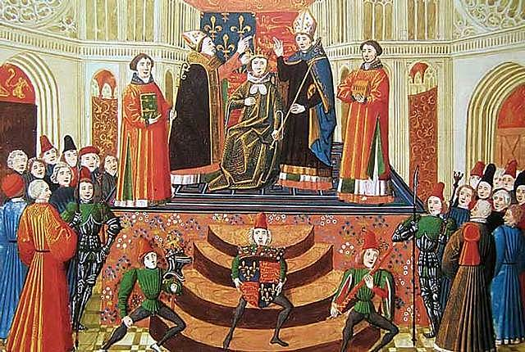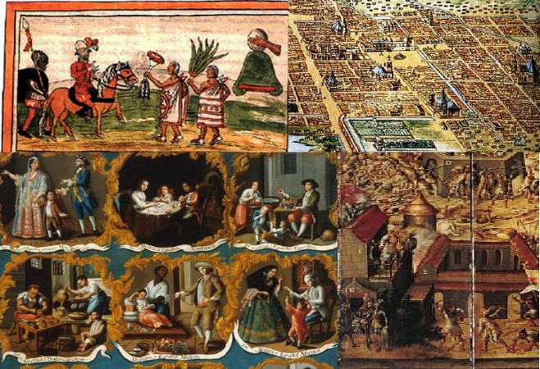

Introducción

El estado ha sido una respuesta a las necesidades y cambios sociales, económicos, políticos y culturales a lo largo de la historia.se han vuelto mas complejas, el derecho ha evolucionado para abarcar nuevas áreas y a adaptarse a las nuevas circunstancias cambiantes

La evolución del estado ha sido necesario ya que como sociedad hubo esa necesidad para poder llegar a tener una población, territorio, gobierno y soberanía, pero para llegar lo es actualmente tuvo que pasar por varios tipos de gobierno, la forma en que gobernaba un líder ante la sociedad.

Actualmente, nos encontramos en un Estado contemporáneo, que garantiza un orden jurídico, con un poder autónomo y centralizado, por lo que es importante conocer las formaciones políticas de la Antigüedad hasta el surgimiento del Estado absolutista y moderno.

Antecedentes históricos del estado

El estado no ha sido el mismo desde su origen. Es un fenómeno que ha estado en constante evolución, desde consistir en formas organizativas simples hasta dimensiones más complejas. De acuerdo a historiadores, antropólogos, etc. La sociedad humana ha pasado desde el estado primitivo que data desde hace aproximadamente cinco mil años, pasando por el estado feudal, hasta llegar a ser estado, nación que actualmente conforma nuestra sociedad, que se funda en el conocimiento de la personalidad jurídica de cada uno y en la aceptación de la interacción con las políticas autónomas del Estado

Asia oriental- Es a partir del siglo VIII A.J.C., que se le da la existencia de sociedades políticas gobernadas por un monarca. La monarquía se perpetuaba hereditariamente, por lo que las familias titulares del poder se le conoce como dinastías imperiales. En aquel tiempo, se suponía al emperador como el representante del cielo y señor absoluto de todos los hombres, aunque respondía ante el pueblo con la concordancia de sus actos con las leyes.

Antigua oriente- Existieron culturas humanas de gran esplendor como Egipto, Persia, siria, Israel, etc. Al existir por milenios, estos pueblos contaron con inagotables hechos políticos; sin embargo, eta época se caracterizó por tener un “estado despótico o teocrático”. Al ser despótico, la autoridad era tan regia que la capacidad de las personas en el derecho privado estaba restringida, así como la capacidad para actuar dentro del derecho público se limitaba a los individuos pertenecientes a una clase o casta privilegiada, y la ser teocrático significa que existía una relación con el soberano y la comunidad política y la divinidad.

Grecia-Dos organizaciones políticas se dieron en la cultura griega, la espartana y la ateniense. Con el tiempo, los habitantes de las polis tomaron parte de las tareas del gobierno, reconociéndoseles como hombres libres. No obstante, no participaron en un plano de igualdad pues la sociedad se dividía en cuatro clases según su fortuna y los derechos y deberes estaban en proporción a su riqueza. La característica fundamental de la organización política griega es la potestad absoluta en relación con la misma, con la organización política, que su capacidad para participar en ella a través de la elaboración de las leyes. Ya formuladas las leyes eran impuestas a los individuos, de tal manera que no tenían libertad, en el sentido actual.

Roma-Su fundación data del año 750 A.J.C en sus comienzos el gobierno era monárquica electiva y se dividía en dos clases: patricios y la plebe. Los patricios eran la clase aristocrática tenía derechos políticos y que al reunirse en diez grupos formaban las curias. En el año 506 A.J.C. aparece la república como forma de gobierno, pero es a finales del siglo II A.J.C. que comienza el caso de la república. Y se instaura el imperio como régimen monárquico absoluto que perdura hasta la caída de roma. Cabe destacar que las relaciones del derecho público existían una esfera de derecho de los hombres, pero limitada ya que el hombre no siempre tenía la calidad de persona. Esta situación perduro, incluso después de haber adoptado el cristianismo.

Edad media-tuvo florecimiento con la caída del imperio romano de occidente en el año 476. En esta época siguen influyendo las ideas del imperio romano recogidas por Carlomagno, aunque dentro de las comunidades políticas desaparece el monismo político. En la época feudal se acentúa el dualismo, es decir, al lado del poder del soberano existía la justicia popular. En el poder se fue dividiendo de tal manera que se afirmó la posición de los señores feudales dentro de la comunidad política.

Estado moderno- A finales de la edad media se hicieron los esfuerzos por unir al estado, territorial y administrativamente, puesto que esta se encontraba dividida a causa del feudalismo. Con el renacimiento surgió la concepción del estado moderno, al igual que revalorizó la razón humana la coloco como centro de universo. Se supera el dualismo: el estado está por encima de la iglesia; desaparece el feudalismo. En esta apoca nace el absolutismo que logro nivelar las diferencias entre las clases y los ciudadanos llegaron a tener igualdad jurídica con variante desde 1789 hasta nuestros días. La estructura constitucional del Estado Moderno es de una comunidad nacional organizada de acuerdo a las funciones correspondientes, además de contar con un orden jurídico que regula las relaciones entre el estado y los individuos; reconociendo la libertad individual y sometido al poder del estado de manera limitada, siempre con el fin de obtener el bien común.

Los elementos formativos, entendidos como aquellos anteriores a la creación del Estado como persona jurídica, son la población, el territorio, el poder soberano y el orden jurídico fundamental, mientras que los elementos posteriores, indispensables para el cumplimiento de los fines del Estado, son el poder público y el gobierno.

Población. - Es el conjunto de habitantes localizados en un área geográfica determinada o determinable.

Territorio. - Es la porción de tierra, agua y espacio delimitado geográficamente o administrativamente.

Gobierno. - Es el conjunto de organismos políticos y personas que dirigen un Estado.

Soberanía. - Cualidad del poder del Estado que le permite auto determinarse y autogobernarse libremente sin la intervención de otro poder de tal manera que el Estado soberano dicta su Constitución y señala el contenido de su derecho.

Cada uno de los elementos constitutivos, por separado, han sido objeto de estudios para determinar sus características, obteniéndose a su vez contrapuestas terminologías para su denominación, el análisis del elemento población ha dado lugar a los términos pueblo, habitantes, etc., mientras que el elemento territorio es determinante para conocer el espacio donde el Estado hace valer sus disposiciones.

Igualmente, a la soberanía, elemento esencial de los Estados modernos, atendiendo a su clasificación de soberanía exterior e inte-rior, se le ha denominado también supremacía e independencia lo cual ha originado para este elemento la acuñación de términos como los siguientes:

• Potestad suprema e independiente para determinar el contenido concreto del orden Jurídico.

• Capacidad jurídica y real de decidir.

• Facultad absoluta de auto determinarse mediante la expedición de una Ley Suprema que tiene una Nación.

Kelsen toma al estado como un ente jurídico sin considerar los aspectos sociológicos y de valoración jurídica por ser temas meta jurídicos, sin embargo, el mismo se contradice al decir que “el estado no son los hombres que vemos y tocamos, sino únicamente un sistema de normas que tiene por contenido una conducta humana”.

El derecho nace de la realidad social, puesto que el sistema jurídico se basa en hechos en los que intervenga el hombre, en donde su conducta hace efectivo al orden jurídico. Por lo tanto, así como el derecho nace de la realidad social, debe evolucionar con la misma.

En la antigüedad, el estado, en su forma institucional, distinta al moderno, se mantenía la confusión entre lo moral, lo religioso y lo político, teniendo así el origen del estado absoluto. la edad media, en cambio, abrió un nuevo horizonte sobre la idea del estado, siendo esta el respeto por la persona humana y la libertad, principalmente a influencia del cristianismo. la carta magna de 1215 debilito la supremacía del monarca, dando un verdadero paso para el reconocimiento de los derechos del hombre y de la iglesia. para estudiar la aparición del estado, weber realiza un análisis histórico de las diferentes concepciones de la autoridad y acaba distinguiendo tres formas principales de dominación legítima (carismática, tradicional y racional). así, la llamada autoridad carismática dependía de las cualidades excepcionales del líder; la tradicional estaba basada en la costumbre de obedecer a un determinado linaje y la racional fundamentaría su legitimidad en el criterio del derecho y las normas. así, explicará la aparición del estado por el paso de la autoridad carismática y tradicional (propia de la edad media) a una autoridad racional. el estado se convierte, por tanto, en una institución distinta de la sociedad. Por estado, dirá weber, se entiende aquella empresa política de carácter institucional en la que la estructura administrativa, al hacer cumplir sus normas, reivindica con éxito el monopolio de la fuerza física legítima

CONCLUSIÓN

Como sabemos los antecedentes históricos del estado no existía un concepto claro como lo conocemos hoy, la gente vivía en grupos pequeños y organizaba su vida entorno a costumbres y tradiciones, las reglas eran sencillas y la autoridad recaía en los ancianos, lideres naturales o los más fuertes, la evolución del estado es una idea de una disciplina que estudia al fenómeno político del estado en sus diversos aspectos. el hombre es un ser social y su vida se desarrolla en una serie de relaciones cada día más complejas, que caen bajo el campo de las ciencias culturales el origen del estado, radica en el intento de solución de conflictos sociales, fundamentalmente de carácter interno. para concluir, la construcción del estado moderno implicó una particular conformación de la relación entre estado y sociedad.

“Dar a cada quien lo que le corresponde” la justicia es la base de todo el sistema legal y consiste en la búsqueda de una distribución equitativa de derecho y obligaciones. Este principio guía el derecho en la búsqueda de decisiones que sean justas para todos los involucrados.